হাতের লেখা সুন্দর করার সহজ ৫ উপায়

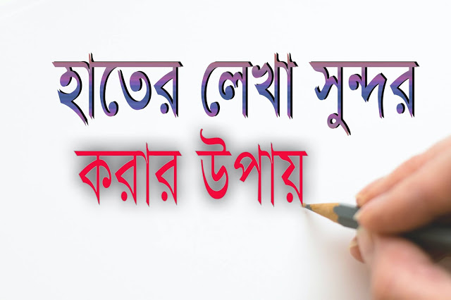
প্রায় সকল ছাত্রছাত্রী চায় হাতের লেখা সুন্দর করতে। যদিও হাতের লেখা সুন্দর করা সহজ কাজ না। তবে চেষ্টা করলে তুলনামূলক হাতের লেখা ভাল করা সম্ভব।

হাতের লেখা সুন্দর করতে প্রয়োজন ;
- আগ্রহ।
- সঠিক দিকনির্দেশিনা।
- নিয়মিত অনুশীলন।
চলুন জেনে নেই হাতের লেখা সুন্দর করার ৫ উপায়

হাতের লেখা সুন্দর করার উপায়
১.বর্ণ গুলো সুন্দর করে লিখতে চেষ্টা করুন;
অনেকের হাতের লেখা খারাপ, তাদের কিছু বর্ণ সুন্দর হয় না। যার ফলে হাতের লেখা সুন্দর হয় না। খুঁজে বের করো তোমার বর্ণ লেখা সুন্দর হয় না। ওই বর্ণ গুলো সুন্দর করে লেখার অনুশীলন করুন।
২. অক্ষর বা বর্ণ গুলো সঠিক সাইজে লিখুন;
অনেকের হাতের লেখা বেশি বড় বা বেশি ছোট হওয়ায় হাতের লেখা সুন্দর দেখায় না। তাই চেষ্টা করুন হাতের লেখা সঠিক মাপে লিখতে।
৩. লাইন সোজাভাবে লিখুন ;
অনেকের হাতের লেখা সুন্দর তবে লাইন সোজা না ফলে হাতের লেখার মান নষ্ট হয়ে যায়। তাই চেষ্টা করুন হাতের লেখায় লাইন সোজা করতে।
৪.বেশি কাটাকাটি না করা;
লিখতে গেলে বানান ভুল হওয়া স্বাভাবিক, তবে ভুল হওয়া শব্দ বেশি কাটাকাটি করলে লেখার সুন্দর্য্য একটু হলেও নষ্ট হয়। তাই বানান ভুল হলে এক টানে কেটে দিন।
৫.অনুশীলন আর অনুশীলন;
হাতের লেখা সুন্দর করতে অনুশীলন করার বিকল্প নাই। প্রথমে ধীর গতিতে অনুশীলন করে পরে লেখার গতি বাড়াবেন।

বোনাস টিপস

বাচ্চাদের হাতের লেখা সুন্দর করার উপায়
বাচ্চাদের হাতের লেখা সুন্দর করতে বাচ্চাকে কলম না দিয়ে পেন্সিল দিন। পেন্সিল কে নমনীয় করে ধরলে ভাল ফল পাবেন। পাশাপাশি টেবিল চেয়ারে লেখার অনুশীলন করার ব্যবস্থা করুন।

মোঃ লুৎফর রহমান (এম. এ., এম. এড)
সহকারী শিক্ষক,
ICT4E জেলা এম্বেসেডর এটুআই, দিনাজপুর
নির্বাচিত ইংরেজী মাস্টার ট্রেনার (TMTE Project of DPE)
বিষয়ভিত্তিক প্রশিক্ষক ইংরেজী, চারু ও কারুকলা এবং বাংলাদেশ ও বিশ্ব পরিচয়,
কুন্দারামপুর সরকারি প্রাথমিক বিদ্যালয়।
ঘোড়াঘাট, দিনাজপুর।
E-mail: mlutfor81@gmail.com

